Министерство образования Российской Федерации

МОСКОВСКИЙ ГОСУДАРСТВЕННЫЙ ТЕХНИЧЕСКИЙ УНИВЕРСИТЕТ
им. Н.Э. БАУМАНА

Факультет: Информатика и системы управления
Кафедра: Информационная безопасность (ИУ8)

ТЕОРИЯ СИСТЕМ И СИСТЕМНЫЙ АНАЛИЗ

Лабораторная работа №6 на тему:
«Решение задачи многокритериальной оптимизации»

Вариант 7
Преподаватель:
Строганов И.С.

Студент:
Заботин Д.В.
Группа:
ИУ8-31

Москва 2021

Цель работы

Изучить постановку задачи многокритериальной оптимизации (МКО); овладеть навыками решения задач МКО с помощью различных методов, выполнить сравнительный анализ результатов, полученных при помощи разных методов

Исходные данные

Выбор спутника жизни:
- Анатолий;
- Александр;
- Владимир;
- Сергей;
Критерии:
- Образование;
- Физическая подготовка;
- Внешность;
- Характер;
Описание предпочтений:
Образование: Сергей учится в аспирантуре, Александр закончил технический вуз, Владимир — военное училище, Анатолий — экономический колледж.
Физподготовка: самый физически крепкий — Владимир, Александр и Сергей уступают немного, Анатолий —существенно.
Внешность: Анатолий и Владимир — красавцы, Александр и Сергей — довольно симпатичны.
Характер: Анатолий — повеса и сердцеед, Александр — оптимист и трудяга, Владимир — лидер и карьерист, Сергей — умница и самоед

Постановка задачи
Выбрать лучшую из альтернатив решения предложенной задачи с точки зрения указанных критериев следующими методами:
1. Заменой критериев ограничениями;
2. Формированием и сужением множества Парето;
3. Методом взвешивания и объединения критериев;
4. Методом анализа иерархий;

Ход работы
Составим вектор весов критериев, используя шкалу 1÷10
Начальная цена | Стоимость обслуживания | Объем памяти | Размер экрана
8 | 6 | 2 | 4
Таблица 1 - Веса критериев.

Нормализовав, получим вектор (0.4, 0.3, 0.1, 0.2).

1) Метод замены критериев ограничениями
Составим матрицу А оценок для альтернатив.
Критерии  Альтернатива | 1 | 2 | 3 | 4
A | 3 | 9 | 1 | 8
B | 5 | 6 | 3 | 9
C | 7 | 4 | 4 | 4
D | 9 | 1 | 1 | 1
Таблица 2 - Матрица оценок для альтернатив.
В качестве главного критерия выберем физическую подготовку (критерий 2).
Установим минимально допустимые уровни для остальных критериев:
- Образование — не менее
- Внешность — не менее
- Характер — не менее
Проведем нормировку матрицы.
Критерии  Альтернатива | 1 | 2 | 3 | 4
A | 0 | 9 | 0 | 0.875
B | 0.333 | 6 | 0.666 | 1
C | 0.666 | 4 | 1 | 0.375
D | 1 | 1 | 0 | 0
Таблица 3 - нормированная матрица оценок для альтернатив
При заданных условиях лучшее решение отсутствует.

2) Формирования и сужение множества Парето
Выберем в качестве главных критериев для данного метода образование (критерий №1) и внешность (критерий №3). Образование – ось Оx, внешность – ось Оy. Сформируем множество Парето графическим методом. Оба критерия максимизируются, поэтому точка утопии находится в правом верхнем углу.
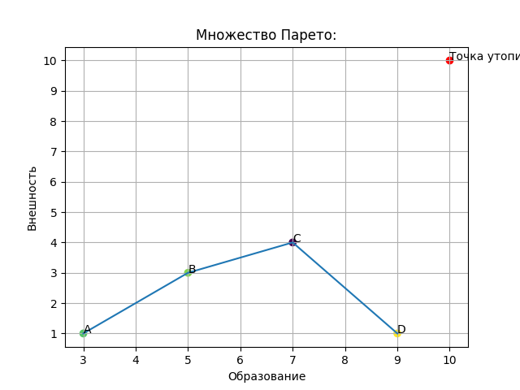
Рисунок 1 - Графическое решение методом сужения множества Парето.
По графику можно увидеть, что Евклидово расстояние до точки утопии минимально для варианта C – Владимир. Значит эта альтернатива оптимальна.

3) Взвешивание и объединение критериев
Составим матрицу рейтингов альтернатив по критериям, используя шкалу 1÷10.
Критерии  Альтернатива | 1 | 2 | 3 | 4
A | 3 | 9 | 1 | 8
B | 5 | 6 | 3 | 9
C | 7 | 4 | 4 | 4
D | 9 | 1 | 1 | 1
Таблица 4 - Матрица оценок для альтернатив.
Нормализуем её.
Критерии  Альтернатива | 1 | 2 | 3 | 4
A | 0.125 | 0.450 | 0.111 | 0.364
B | 0.208 | 0.300 | 0.333 | 0.409
C | 0.292 | 0.200 | 0.444 | 0.182
D | 0.375 | 0.050 | 0.111 | 0.045
Таблица 5 - Нормализованная матрица оценок для альтернатив.

Составим экспертную оценку критериев (по методу парного сравнения):
= 1, = 0, = 0, = 0.5, = 0.5, = 0.5
Получим вектор весов критериев:
= 1
= 2
= 1
= 1
Нормализуем вектор и получим α = (0.2, 0.25, 0.25, 0.3)
Умножим нормализованную матрицу на нормализованный вектор весов критериев и получим значения объединенного критерия для всех альтернатив:

Как следует из полученной оценки, наиболее приемлемой является альтернатива B – Александр.

4) Метод анализа иерархий
Для каждого из критериев составим и нормализуем матрицу попарного сравнения альтернатив.
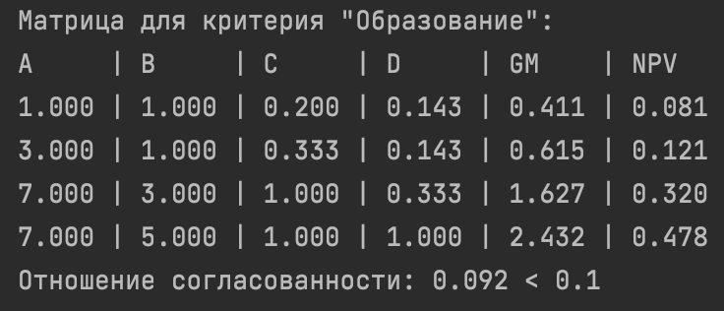Скриншот 1 - Образование.

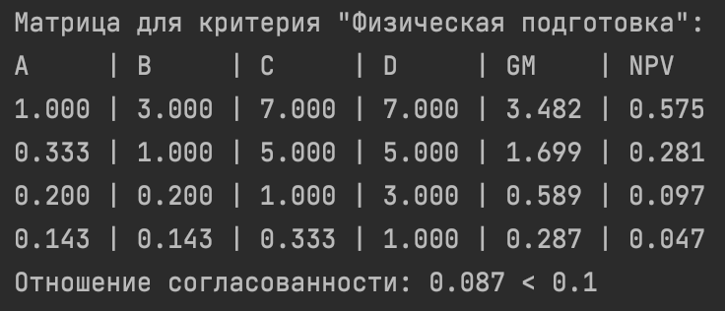Скриншот 2 - Физическая подготовка.

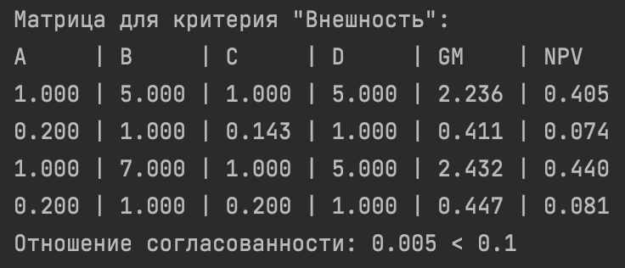Скриншот 3 - Внешность.

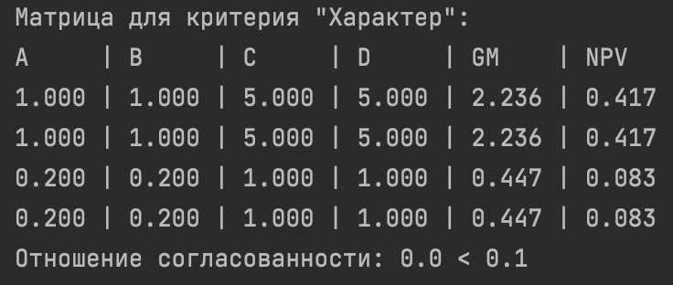Скриншот 4 - Характер.

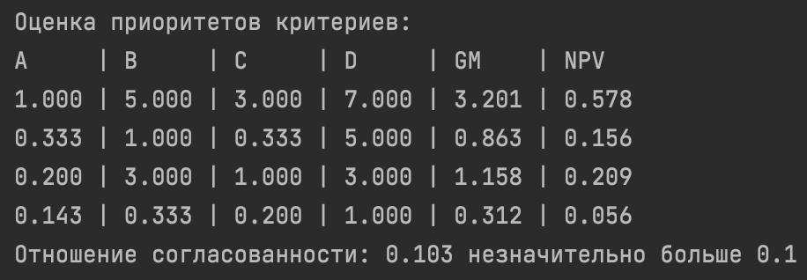Скриншот 5 - Оценка приоритетов критериев.

Алгоритм применения метода анализа иерархий:
1) Рассчитываем значение среднего геометрического в каждой строке текущей матрицы по формуле: ,
где n — количество строк (количество критериев);
m — количество столбцов;
a — элемент матрицы.
2) Далее вычисляем сумму средних геометрических:

3) Зная среднее геометрического строки матрицы и сумму средних геометрических, мы можем вычислить значения компонент нормализованного вектора приоритетности (НВП):
1-ая компонента НВП для текущей матрицы:
2-ая компонента НВП для текущей матрицы:
…………………………………………………………….
n-ая компонента НВП для текущей матрицы:
4) Получив все компоненты НВП, мы можем найти собственное значение
матрицы:
λ_{max} =

5) Теперь мы можем рассчитать индекс согласования:
ИС = ,
где n — количество столбцов матрицы (количество критериев).
6) Зная ИС и ПСС ( показатель случайной согласованности) = 0.9 (для 4-х критериев, размер матрицы 4х4), мы можем посчитать отношение согласованности ОС:

Составим матрицу (i – альтернатива, j - критерий) и умножим её на столбец оценки приоритетов:

Оценив полученный вектор, можем сделать вывод, что оптимальным вариантом является вариант D – Сергей.

Выводы
В результате проделанной работе были изучены различные методы решения задач многокритериальной оптимизации: «Метод главного критерия», «Метод формирования и сужения множества Парето», «Метод объединения критериев», «Метод анализа иерархий». Результат вычислений в задании 1 показал, что при выбранных ограничениях оптимального решения нет, но если, например, выбрать следующий вектор ограничений: [0.6, 0, 0.4, 0,3], то результатом 1-го метода будет С — Владимир. Для метода с множеством Парето оптимальным решением является альтернатива С — Владимир. Эти результаты отличается от задания 3, где лучшим результатом является вариант B — Александр. В задании 4 ответ — альтернатива D — Сергей.
Программная реализация методов представлена в приложении 1.

Приложение 1:

Файл major_criterion.py:
# Copyright 2021 DimaZzZz101 zabotin.d@list.ru

import functions as fn
import numpy as np

"""
Лабораторная работа №6
Решение задач многокритериальной оптимизации
Цель работы: изучить постановку задачи многокритериальной оптимизации (МКО); овладеть навыками решения
задач МКО с помощью различных методов, выполнить сравнительный анализ результатов,
полученных с помощью разных методов.
Вариант 7
"""

# Задание 1.
if __name__ == '__main__':
print('Метод главного критерия:', end='\n\n')

alternatives = {
'A': "Анатолий",
'B': "Александр",
'C': "Владимир",
'D': "Сергей",
}

names = np.array(list('ABCD'))

# Вектор весов критериев.
criteria_weights = np.array([8, 6, 2, 4])

# Нормальзуем вектор весов критериев.
normalized_criteria_weights = np.divide(criteria_weights, np.sum(criteria_weights))

# Матрица оценок альтернатив.
rating_matrix = np.array([[3., 9., 1., 8.],
[5., 6., 3., 9.],
[7., 4., 4., 4.],
[9., 1., 1., 1.]])

normed_matrix = fn.ForMajorCriterion(rating_matrix, 1).matrix_normalization()

# Минимально допутсимые уровни для критериев.
lower_thresholds = np.array([0.4, 1, 0.6, 0.6])

# Заменяем критерии на ограничения для приска подходящего решения.
indices = fn.criteria_to_restrictions(normed_matrix, lower_thresholds)

# Вывод результатов.
print('Вектор весов критериев:', criteria_weights, end='\n\n')
print('Нормализованный вектор весов критериев: ', np.round(normalized_criteria_weights, 2), end='\n\n')
print('Ограничения на веса: ', lower_thresholds, end='\n\n')

print('Матрица оценок альтернатив:')
for i, row in zip(names, rating_matrix):
print(str(i), *row, sep=' | ')
print()

print('Нормированная матрица:')
for i, row in zip(names, normed_matrix):
print(i, *[format(e, '.3f') for e in row], sep=' | ')
print()

print('Выбранная альтернатива:')
for i, row in zip(names[indices], rating_matrix[indices]):
print(f'{alternatives[i]}:')
print('\t', str(i), *row, sep=' | ')

Файл pareto_set.py:
# Copyright 2021 DimaZzZz101 zabotin.d@list.ru

import functions as fn
import numpy as np

"""
Лабораторная работа №6
Решение задач многокритериальной оптимизации
Цель работы: изучить постановку задачи многокритериальной оптимизации (МКО); овладеть навыками решения
задач МКО с помощью различных методов, выполнить сравнительный анализ результатов,
полученных с помощью разных методов.
Вариант 7
"""

# Задание 2.
if __name__ == '__main__':
print('Формирование множества Парето:', end='\n\n')

alternatives = {
'A': "Анатолий",
'B': "Александр",
'C': "Владимир",
'D': "Сергей",
}

names = np.array(list('ABCD'))

# Матрица оценок альтернатив.
rating_matrix = np.array([[3, 9, 1, 8],
[5, 6, 3, 9],
[7, 4, 4, 4],
[9, 1, 1, 1]])

# Получаем массив расстояний до от каждой точки с координатами из двух критериев до точки утопии.
dist = fn.create_pareto_set(rating_matrix, [0, 2], (10, 10), ['Образование', 'Внешность'], names)

# Получаем индекс решения с минимальным расстоянием до точки утопии.
index = np.argmin(dist)

# Вывод результатов.
print('Матрица критериев:')
for i, row in zip(names, rating_matrix):
print(i, *row, sep=' | ')
print()
print('Евклидово расстояние:')
for i, d in zip(names, dist):
print(i, d, sep=' | ')
print()
print('Альтернатива: ', alternatives[names[index]], names[index], *rating_matrix[index], sep=' | ')

Файл union.py:
# Copyright 2021 DimaZzZz101 zabotin.d@list.ru

import functions as fn
import numpy as np

"""
Лабораторная работа №6
Решение задач многокритериальной оптимизации
Цель работы: изучить постановку задачи многокритериальной оптимизации (МКО); овладеть навыками решения
задач МКО с помощью различных методов, выполнить сравнительный анализ результатов,
полученных с помощью разных методов.
Вариант 7
"""

# Задание 3.
if __name__ == '__main__':
print('Взвешивание и объединение критериев:', end='\n\n')

alternatives = {
'A': "Анатолий",
'B': "Александр",
'C': "Владимир",
'D': "Сергей",
}

names = np.array(list('ABCD'))

# Матрица оценок альтернатив.
criteria_matrix = np.array([[3, 9, 1, 8],
[5, 6, 3, 9],
[7, 4, 4, 4],
[9, 1, 1, 1]])

comparisons = [1, 0, 0, 0.5, 0.5, 0.5]

# Нормализация матрицы.
sums = np.sum(np.transpose(criteria_matrix), axis=1)
criteria_matrix = np.divide(criteria_matrix, sums)

# Создание массива весов из попарных сравнений.
weights = fn.create_weights_matrix(4, comparisons, lambda x: 1 - x)

# Вектор весов критериев.
weights = np.sum(weights, axis=1)

# Нормализация ветора весов критериев.
weights = weights / np.sum(weights)

# Умножение нормализованной матрицы на нормализованный вектор весов критериев.
# В результате получим значение объединенного критерия для всех альтернатив.
result = np.dot(criteria_matrix, weights)

# Вывод результатов.
print('Нормализированный вектор весов: ', weights, end='\n\n')

print('Нормализированная матрица критериев:')
for i, row in zip(names, criteria_matrix):
print(i, *[format(e, '.3f') for e in row], sep=' | ')
print()
print('Объединенные критерии:')
for i, r in zip(names, result):
print(i, format(r, '.3f'), sep=' | ')
print()
print('Альтернатива: \n\t', names[result.argmax()], ' - ', alternatives[names[result.argmax()]])

Файл union.py:
# Copyright 2021 DimaZzZz101 zabotin.d@list.ru

import functions as fn
import numpy as np

"""
Лабораторная работа №6
Решение задач многокритериальной оптимизации
Цель работы: изучить постановку задачи многокритериальной оптимизации (МКО); овладеть навыками решения
задач МКО с помощью различных методов, выполнить сравнительный анализ результатов,
полученных с помощью разных методов.
Вариант 7
"""

def print_matrix(matrix, columns=None, form='.3f', sep=' | '):
if columns is not None:
print(*columns, sep=sep)
for row in matrix:
print(*[format(e, form) for e in row], sep=sep)

# Задание 4.
if __name__ == '__main__':
print('Метод анализа иерархий:', end='\n\n')

alternatives = {
'A': "Анатолий",
'B': "Александр",
'C': "Владимир",
'D': "Сергей",
}

# Показатель случайной согласованности.
# Random consistency score.
rcs = 0.90

names = np.array(list('ABCD'))
# GM - geometry mean - среднее геометрическое.
# NPV - normalized priority vector - нормализованный вектор приоритетов.
columns = ['A ', 'B ', 'C ', 'D ', 'GM ', 'NPV ']
print('Матрица для критерия "Образование": ')
criteria = [1, 1 / 5, 1 / 7, 1 / 3, 1 / 7, 1 / 3]
criteria_weights = fn.create_weights_matrix(4, criteria, lambda x: 1 / x)
means, npv_1 = fn.normalized_priority_vector(criteria_weights)
print_matrix(np.hstack([criteria_weights, means[:, np.newaxis], npv_1[:, np.newaxis]]), columns)
accordance = fn.count_accordance(criteria_weights, npv_1, rcs)
print('Отношение согласованности: {}'.format(round(accordance, 3)), '< 0.1', end='\n\n')

print('Матрица для критерия "Физическая подготовка": ')
criteria = [3, 7, 7, 5, 5, 3]
criteria_weights = fn.create_weights_matrix(4, criteria, lambda x: 1 / x)
means, npv_2 = fn.normalized_priority_vector(criteria_weights)
print_matrix(np.hstack([criteria_weights, means[:, np.newaxis], npv_2[:, np.newaxis]]), columns)
accordance = fn.count_accordance(criteria_weights, npv_2, rcs)
print('Отношение согласованности: {}'.format(round(accordance, 3)), '< 0.1', end='\n\n')

print('Матрица для критерия "Внешность": ')
criteria = [5, 1, 5, 1 / 7, 1, 5]
criteria_weights = fn.create_weights_matrix(4, criteria, lambda x: 1 / x)
means, npv_3 = fn.normalized_priority_vector(criteria_weights)
print_matrix(np.hstack([criteria_weights, means[:, np.newaxis], npv_3[:, np.newaxis]]), columns)
accordance = fn.count_accordance(criteria_weights, npv_3, rcs)
print('Отношение согласованности: {}'.format(round(accordance, 3)), '< 0.1', end='\n\n')

print('Матрица для критерия "Характер": ')
criteria = [1, 5, 5, 5, 5, 1]
criteria_weights = fn.create_weights_matrix(4, criteria, lambda x: 1 / x)
means, npv_4 = fn.normalized_priority_vector(criteria_weights)
print_matrix(np.hstack([criteria_weights, means[:, np.newaxis], npv_4[:, np.newaxis]]), columns)
accordance = fn.count_accordance(criteria_weights, npv_4, rcs)
print('Отношение согласованности: {}'.format(round(accordance, 3)), '< 0.1', end='\n\n')

print('Оценка приоритетов критериев: ')
criteria = [5, 3, 7, 1 / 3, 5, 3]
criteria_weights = fn.create_weights_matrix(4, criteria, lambda x: 1 / x)
means, npv = fn.normalized_priority_vector(criteria_weights)
print_matrix(np.hstack([criteria_weights, means[:, np.newaxis], npv[:, np.newaxis]]), columns)
accordance = fn.count_accordance(criteria_weights, npv, rcs)
print('Отношение согласованности: {}'.format(round(accordance, 3)), 'незначительно больше 0.1', end='\n\n')

print('Нормальная матрица приоритетов:')
npv_matrix = np.transpose([npv_1, npv_2, npv_3, npv_4])
print_matrix(npv_matrix)
print()
print('Результирующий вектор')
for i, j in zip(names, np.dot(npv_matrix, npv)):
print(i, format(j, '.3f'), sep='|')
print()
print('Альтернатива:')
alt = names[np.dot(npv_matrix, npv).argmax()]
print(f'\t{alternatives[alt]}: {alt}')

Файл functions.py:
# Copyright 2021 DimaZzZz101 zabotin.d@list.ru

import matplotlib.pyplot as plt
import numpy as np
import math as m

"""
Лабораторная работа №6
Решение задач многокритериальной оптимизации
Цель работы: изучить постановку задачи многокритериальной оптимизации (МКО); овладеть навыками решения
задач МКО с помощью различных методов, выполнить сравнительный анализ результатов,
полученных с помощью разных методов.
Вариант 7
"""

# По варианту:
# Задача: Выбор спутника жизни;
# Поиск расстояния: Евклидова метрика;

# Альтенативы:
# А. Анатолий;
# В. Александр;
# С. Владимир;
# D. Сергей;

# Критерии:
# 1. Образование;
# 2. Физическая подготовка;
# 3. Внешность;
# 4. Характер;

# етод замены критериев ограничениями
class ForMajorCriterion:
def __init__(self, matrix, index):
self.matrix = matrix.copy()
self.index = index

def matrix_normalization(self):
min_ = np.min(self.matrix, axis=0)
max_ = np.max(self.matrix, axis=0)
for i in range(4):
if i != self.index:
for j in range(4):
self.matrix[j][i] = (self.matrix[j][i] - min_[i]) / (max_[i] - min_[i])
return self.matrix

# Возврат индексов жизнеспособных альтернатив по порядку на основе главного критерия.
def criteria_to_restrictions(weights, restrictions):
assert 1. in restrictions, "Отсутствует главный критерий."
# Запоминаем столбец с главным критерием.
main = np.where(restrictions == 1.)
assert len(main), "Главный критерий может быть только один."
# Транспонируем матрицу и находим максимальные элементы в строках этой матрицы.
maxes = np.max(np.transpose(weights), axis=1)
# Индикаторы перехода выше допустимого ограничения.
indicators = np.array([weight >= restrictions * maxes for weight in weights.astype(float)])
# Чтобы ориентироваться по главному критерю переводим все критерии до него в true.
indicators[:, main] = True
# Построчно берем ндексы тех строк, которые равны true.
idx_list = np.flatnonzero(np.all(indicators, axis=1))

return idx_list

# Рассчет Евклидовой метрики.
def euclidean_metric(s_point, f_point):
return m.sqrt((s_point[0] - f_point[0]) ** 2 + (s_point[1] - f_point[1]) ** 2)

# Построение множества Парето, вычисление расстояния и возврат индекса наилучшего решения.
def create_pareto_set(weights, criteria, utopia, criteria_names, names):
assert len(criteria) == 2, "Необходимо 2 критерия."
# Из критериев(столбцов матрицы оценок) берем координаты точек.
points = weights[:, criteria]
# Для каждой точки вычисляем евклидово расстояние до точки утопии -> массив расстояний.
dist = [euclidean_metric(point, utopia) for point in points]
# Строим график для демострации.
x, y = np.transpose(points)
colors = np.random.rand(len(x))
plt.title('Множество Парето:')
plt.scatter(x, y, c=colors)
for i, label in enumerate(names):
plt.annotate(label, (x[i], y[i]))
plt.scatter(*utopia, c='red')
plt.annotate('Точка утопии', utopia)
plt.xticks(np.arange(0, 11))
plt.yticks(np.arange(0, 11))
plt.xlabel(criteria_names[0])
plt.ylabel(criteria_names[1])
plt.grid()
plt.plot(x, y)
plt.savefig('pareto.png')

return dist

# Создание матрицы весов.
def create_weights_matrix(amount, pair_comparisons, inv_function):
result = [[1. for _ in range(amount)] for _ in range(amount)]
offset = 0
for i in range(amount - 1):
j = amount - 1 - i
base = pair_comparisons[offset:offset + j]
result[i][i + 1:] = base
mirrored = [inv_function(elem) for elem in base[::-1]]
result[j][:j] = mirrored
offset += j

return result

# Нормализация матрицы.
def normalized_priority_vector(matrix):
# Вычисление среднего геометрического в каждой строке матрицы.
# Произведение элементов строки матрицы в степени 1 / (размер матрицы).
geometric_means = np.array([np.prod(row) ** (1. / len(matrix)) for row in matrix])
geometric_means_sum = np.sum(geometric_means)

return geometric_means, geometric_means / geometric_means_sum

# Вычисление коэффициента согласованности.
def count_accordance(matrix, npv, rci):
column_sums = np.sum(np.transpose(matrix), axis=1)
own_value = sum(np.multiply(column_sums, npv))
cons_i = (own_value - len(npv)) / (len(npv) - 1)

return cons_i / rci

